ALUNO (A):

DATA DA PROVA: / / 2021
LISTA DE RECUPERAÇÃO – MATEMÁTICA

SÉRIE: 1º ANO

TURMA: A 4º BIMESTRE

PROFESSOR (A): BRUNO
Nota:

Nº DE QUESTÕES:
18

- Preencha o cabeçalho de forma legível e completa.
- A interpretação das questões faz parte da avaliação.
- Certifique-se de que, em cada questão, todo o desenvolvimento e as operações estejam explícitos, o não cumprimento do item anulará a questão.
- Utilize somente caneta de tinta azul ou preta. Prova feita a lápis não será corrigida e não terá direito à revisão.
- Serão anuladas as avaliações em que forem constatados: termos pejorativos ou desenhos inadequados.
- Procure cuidar da boa apresentação de sua prova (organização, clareza, letra legível).
- As respostas com rasuras e/ou líquido corretor não serão revisadas e nem aceitas.
- Não é permitido ter celulares e/ou objetos eletrônicos junto ao corpo, sobre a carteira ou com fácil acesso ao aluno durante a realização da avaliação, sob pena de sua anulação.
- Em caso de “cola” a prova será anulada e zerada imediatamente pelo professor ou fiscal de sala.
INSTRUÇÕES

- (ENEM) O sindicato de trabalhadores de uma empresa sugere que o piso salarial da classe seja de R$ 1 800,00, propondo um aumento percentual fixo por cada ano dedicado ao trabalho. A expressão que corresponde à proposta salarial (s), em função do tempo de serviço (t), em anos, é $s\left(t\right)=1800⋅{\left(1,03\right)}^{t}$. De acordo com a proposta do sindicato, o salário de um profissional dessa empresa com 2 anos de tempo de serviço será, em reais,

  - 7 416,00.
  - 3 819,24.
  - 3 709,62.
  - 3 708,00.
  - 1 909,62.

- (UEFS-BA) O produto das soluções da equação ${\left(4^{3-x}\right)}^{2-x}=1$ é:

  - 6
  - 5
  - 4
  - 1
  - 0

- (IFMT) O modelo proposto representa o crescimento de uma cultura de bactérias que obedece à lei $N\left(t\right)=m⋅2^{\frac{t}{2}}$ onde N representa o número de bactérias no momento t, medido em horas, e m é a quantidade de bactérias no momento inicial na colônia. Sabendo que, no momento inicial, essa cultura tinha 400 bactérias, após quanto tempo haverá 3200 bactérias?

- 1 hora
- 2 horas
- 4 horas
- 6 horas
- 8 horas

- (Unimep-SP) O valor de x que torna verdadeira a sentença ${\left(0,125\right)}^{x}=0,5$ é:

  - $-3$
  - $3$
  - $\frac{1}{3}$
  - $-\frac{2}{3}$
  - $-\frac{1}{3}$

- A análise de uma aplicação financeira ao longo do tempo mostrou que a expressão $V\left(t\right)=1000⋅2^{0,0625⋅t}$ fornece uma boa aproximação do valor V (em reais) em função do tempo t (em anos), desde o início da aplicação. Sabendo que o valor inicial investido foi de R$ 1000,00, depois de quantos anos esse valor inicial dobrará?

  - 8.
  - 12.
  - 16.
  - 24.
  - 32.

- As quantias, em reais, de cinco pessoas estão em progressão aritmética. Se a segunda e a quinta possuem, respectivamente, R$ 250,00 e R$ 400,00, a quarta possui:

  - R$ 200,00

  - R$ 180,00

  - R$ 350,00

  - R$ 280,00

  - R$ 380,00

- Considere uma progressão aritmética cujos três primeiros termos são dados por $a_{1}=1+x,{ a}_{2}=6x, a_{3}=2x^{2}+4$ em que $x$ é um número real. Quais são os possíveis valores de $x$ para que tais termos satisfaçam as propriedades de P.A.?

  - $5 e \frac{1}{2}$

  - $3 e -\frac{1}{2}$

  - $-1 e \frac{3}{2}$

  - $1 e \frac{1}{2}$

  - $5 e \frac{3}{2}$

- Na organização de um determinado rali, quanto à quilometragem diária a ser percorrida pelas equipes participantes durante os 20 dias da competição, ficou estabelecida a seguinte regra: no primeiro dia, as esquipes deveriam percorrer 500 km e, nos dias subsequentes, deveriam percorrer 20 km a mais que no dia anterior. A partir dos dados apresentados, é correto afirmar que uma equipe, para completar a prova, deverá percorrer no mínimo:

  - 14000 km
  - 13800 km
  - 13600 km
  - 13400 km
  - 13200 km

- (FGV-SP) Um anfiteatro tem 12 fileiras de cadeiras. Na 1ª fileira, há 10 lugares, na 2ª há 12, na 3ª há 14 e assim por diante (isto é, cada fileira, a partir da segunda, tem duas cadeiras a mais que a da frente). O número total de cadeiras é:

  - 260

  - 258

  - 256

  - 254

  - 252

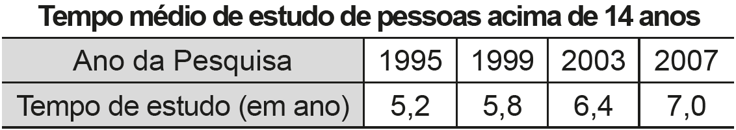
- No Brasil, o tempo necessário para um estudante realizar sua formação até a diplomação em um curso superior, considerando os 9 anos de ensino fundamental, os 3 anos do ensino médio e os 4 anos de graduação (tempo médio), é de 16 anos. No entanto, a realidade dos brasileiros mostra que o tempo médio de estudo de pessoas acima de 14 anos é ainda muito pequeno, conforme apresentado na tabela.

Disponível em: www.ibge.gov.br. Acesso em: 19 dez. 2012 (adaptado).

Considere que o incremento no tempo de estudo, a cada período, para essas pessoas, se mantenha constante até o ano 2050, e que se pretenda chegar ao patamar de 70% do tempo necessário à obtenção do curso superior dado anteriormente.

O ano em que o tempo médio de estudo de pessoas acima de 14 anos atingirá o percentual pretendido será

  - 2018.
  - 2023.
  - 2031.
  - 2035.
  - 2043.

- A prefeitura de um pequeno município do interior decide colocar postes para iluminação ao longo de uma estrada retilínea, que inicia em uma praça central e termina numa fazenda na zona rural. Como a praça já possui iluminação, o primeiro poste será colocado a 80 metros da praça, o segundo, a 100 metros, o terceiro, a 120 metros, e assim sucessivamente, mantendo-se sempre uma distância de vinte metros entre os postes, até que o último poste seja colocado a uma distância de 1 380 metros da praça.

Se a prefeitura pode pagar, no máximo, R$ 8 000,00 por poste colocado, o maior valor que poderá gastar com a colocação desses postes é

  - R$ 512 000,00.
  - R$ 520 000,00.
  - R$ 528 000,00.
  - R$ 552 000,00.
  - R$ 584 000,00.

- Numa PG de quatro termos, a soma dos termos de ordem par é 10 e a soma dos termos de ordem ímpar é 5. Então, o quarto termo dessa progressão é:

  - 6
  - 7
  - 8
  - 10
  - 15

- Fractal (do latim fractus, fração, quebrado) — objeto que pode ser dividido em partes que possuem semelhança com o objeto inicial. A geometria fractal, criada no século XX, estuda as propriedades e o comportamento dos fractais — objetos geométricos formados por repetições de padrões similares.
O triângulo de Sierpinski, uma das formas elementares da geometria fractal, pode ser obtido por meio dos seguintes passos:
1. comece com um triângulo equilátero (figura 1);
2. construa um triângulo em que cada lado tenha a metade do tamanho do lado do triângulo anterior e faça três cópias;
3. posicione essas cópias de maneira que cada triângulo tenha um vértice comum com um dos vértices de cada um dos outros dois triângulos, conforme ilustra a figura 2;
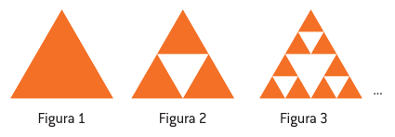
4. repita sucessivamente os passos 2 e 3 para cada cópia dos triângulos obtidos no passo 3 (figura 3).
De acordo com o procedimento descrito, a figura 4 da sequência apresentada acima é:

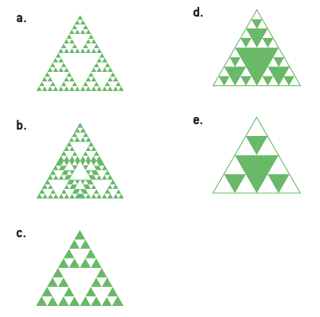
- Se a sequência de inteiros positivos (2, x, y) é uma progressão geométrica e (x + 1, y, 11), uma progressão aritmética, então, o valor de x + y é:
  - 11
  - 12
  - 13
  - 14
  - 15

- Em um experimento com uma colônia de bactérias, verificou-se que uma bactéria se divide em duas a cada hora. Nessas condições, o número de bactérias originadas de uma só bactéria dessa colônia, depois de 12 horas, será

  - 4096
  - 8192
  - 1048
  - 3096
  - 2048

- (PUC-RJ)
O “poder” de uma fofoca
Um senhor, há muito tempo, tanto falou que seu vizinho era ladrão, que o rapaz acabou preso! Dias depois, descobriram que era inocente.
O rapaz foi solto e processou o homem. No tribunal, o velho diz ao juiz:
— Comentários não causam tanto mal.
E o juiz responde:
— Escreva os comentários num papel, depois pique e jogue os pedaços no caminho de casa. Amanhã, volte para ouvir a sentença.
O senhor obedeceu e voltou no dia seguinte.
— Antes da sentença, terá que catar os pedaços de papel que espalhou ontem – disse o juiz.
Responde o velho:
— Não posso fazer isso. O vento deve tê-los espalhado, já não sei onde estão.
Responde o juiz:
— Da mesma maneira, um simples comentário pode destruir a honra de um homem, a ponto de não podermos consertar o mal. Se não se pode falar bem de uma pessoa, é melhor que não se diga nada.

O fofoqueiro precisa, de uma forma discreta, denegrir a imagem do seu concorrente dentro do reduto de clientes nos níveis nacional e internacional. É necessário que a fofoca atinja um grupo de trezentas mil pessoas e, para ser discreto, num período de 5 minutos, contou essa fofoca para duas pessoas, instruindo que cada uma dessas duas pessoas levasse cinco minutos para contar a fofoca a outras duas novas pessoas. Sucessivamente isso foi feito. Considerando que, para todos se protegerem, uma pessoa conta a fofoca apenas uma vez para outras duas pessoas, em quanto tempo todo o reduto de clientes saberá da fofoca? (Considerar ${10}^{0,5}≈3$ e ${10}^{0,3}≈2$.)

- Em um tempo entre 1 e 2 semanas
- Em um tempo entre 1 a 2 anos
- Em um tempo entre 1 e 2 dias
- Em um tempo entre 1 e 2 meses
- Em um tempo entre 1 e 2 horas

- Uma empresa contratou um empregado para trabalhar de segunda a sexta durante duas semanas. O dono da empresa pagou R$ 1,00 pelo primeiro dia de trabalho e nos dias seguintes o dobro do que ele recebeu no dia anterior. Quanto o empregado recebeu pelos 10 dias que trabalhou?

- R$ 2047,00
- R$ 35,00
- R$ 511,00
- R$ 127,00
- R$ 1023,00

- A soma dos $n$ primeiros termos de uma sequência é expressa por $S_{n}=n^{3}-n$. Sabendo disso, o terceiro termo é igual a:

  - 42

  - 18

  - 6

  - 24

  - 60

